Foreningen Hommersandbakken 11
Org.nr: 914 310 245 Hommersåk, 16.06.2015

Planer for restaurering og bruk av Hommersandbakken 11
Foreningen ”Hommersandbakken 11” er stiftet med formål å restaurere det gamle kommunehuset ovenfor Stemmen i Hommersåk sentrum. Huset har i dag gårdsnr 101 - bruksnr 863 med adresse Hommersandbakken 11. Huset ble bygd i 1912, og kjøpt av Riska sognekommune i 1939 for å brukes til kommuneadministrasjon, helsestasjon og andre offentlige tjenester. Huset har derfor en viktig lokalhistorisk verdi.
Husets historie er kort fortalt under punkt 1 i vedlegget. Styret er opptatt av at huset og historien blir ivaretatt for ettertiden. Huset er bevart i bortimot original stand, og restaureringsarbeidet er planlagt utført hovedsakelig som dugnadsarbeid. Det er ønskelig at huset skal framstå som et levende museum for ettertiden, og brukes av foreninger i bygda til ikke-kommersielle aktiviteter etter avtale med Sandnes kommune.
Kostnadene med restaureringen er grovt estimert under punkt 7 i vedlegget. Vi regner med at totalkostnadene vil komme opp mot 1 million kroner, og er derfor avhengig av økonomisk støtte fra mange hold.
Styret for foreningen Hommersandbakken 11 (HB11) er innstilt på å ta ansvaret for restaureringsarbeidet. Som faghjelp har vi etablert god kontakt med byantikvar Gro Persson og Jærmuseet, hvor Hans Dybvad Olesen stiller med fagtekniske råd for restaureringen. Styret ønsker et samarbeid med Sandnes Eiendomsselskap (SE), der SE tar ansvar for alle faste og løpende utgifter med huset under restaureringsarbeidet, mens HB11 tar ansvar for restaureringen og innsamling av midler til dette. (Mer detaljer om dette under punkt 8 i vedlegget.)
Styret for HB11 ber om at et slikt ansvarsforhold og samarbeid avklares med styret for SE.

Vennlig hilsen
Styret for Foreningen Hommersandbakken 11

Magne Tunheim, styreleder Marit Østensen, kasserer Bjarne Skjørestad, sekretær

Sverre Berge, Lions Jan Rafdal, Lions Per Berge, Historielaget

Eivind Frøiland, Historielaget Henny Mauritsen, lokalpolit. Elling Kåre Hansen, lokalpolit.
VEDLEGG – inndelt i punkter:
- Husets bakgrunn og historie

- Uttalelse fra Byantikvar Gro Persson

- Tegninger og bilder

- Nåværende tilstand på bygget

- Fremdriftsplan for restaureringsarbeidet

- Fremtidig bruk av bygning / egnethet / interessenter

- Kostnadsestimat og finansieringsplan inkl. egeninnsats

- Kostnader som vil pålegges kommunen

- Konsekvenser restaureringstiltaket vil få for kommunen

- Konsekvenser ved evt. avslag fra Sandnes Eiendom KF sitt styre

- Husets bakgrunn og historie
Det gamle kommunehuset, som i dag har adresse Hommersandbakken 11, ble bygget i 1912. I 1939 kjøpte Riska sognekommune huset for å bruke det til kommunale formål. Riska var en egen sognekommune under Hetland kommune/herred. Sognekommunen hadde tidligere eid et av de gamle gårdshusene på Hommersandgården (”Kjeisargården”), men dette huset brant ned i 1937. Kommunen bygde på kommunehuset ved å løfte taket i 2. etasje. Dette resulterte i 2 gode rom som ble brukt til helsestasjon og møterom for lokale kommunale møter. 1. etasje ble brukt som kommunal bolig/leilighet.
Da krigen kom, overtok tyskerne huset. Helsestasjonen ble brukt som lasarett, møterommet antakelig til lokale møter av okkupasjonsmakten. Et stort skilt med kors på ble montert på taket for å unngå bombing. I 1. etasje ble et rom brukt til oppbevaring av beslaglagte radioer. Døren til dette rommet var solid boltet, kan øyenvitner fortelle.
Etter krigen tok kommunen over igjen med sine aktiviteter. Huset ble brukt til kommunale formål helt til ordningen med sognekommuner opphørte tidlig på 1950-tallet. Etter dette ble hele boligen kommunal lærerbolig, men rommet som hadde vært helsestasjon i 2. etasje ble utleid til A/S Riskafjord som hadde sitt kontor der. Etter 1979 har boligen blitt brukt som sosialbolig fram til Sandnes kommune solgte huset og eiendommen i 2006. En utbygger kjøpte huset og ønsket å bygge ut eiendommen med rekkehus / blokker. Dette krevde omregulering av eiendommen til boligformål, noe som lokalpolitikere og bygdefolk var sterkt imot. Det endte opp med at bystyret snudde omreguleringen helt på tampen.
I ettertid har et interimstyre og senere ”Foreningen Hommersandbakken 11” etter avtale med kommunen jobbet for å restaurere huset tilbake til original stand. Huset er tenkt brukt av lokale foreninger og lag til sine aktiviteter, og til ikke-kommersiell bruk.
Huset er bygd som en såkalt ”Sandneskasse”, og er ikke unikt og bevaringsverdi i seg selv. Det som gir huset bevaringsverdi, er historien bak. Det at huset var Riska sognekommunes hovedbygg i en årrekke (nærmest som ”Riska Rådhus”), gir huset en helt spesiell status og verdi. Foreningen Hommersandbakken 11 samarbeider med Byantikvaren i Sandnes og Jærmuseet om restaureringen. Jærmuseet opplyser at det knapt finnes andre bevarte boliger i området brukt til et slikt formål. Dette gjør huset unikt også i museumssammenheng. Et annet positivt trekk ved huset i dag, er at det originale er bevart innvendig, slik at det i restaureringsprosessen kan bevares mye av det originale.

- Uttalelse fra Byantikvar Gro Persson

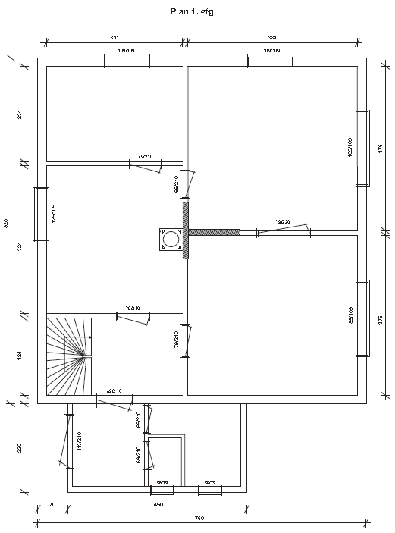
- Tegninger og bilder (utvalg)
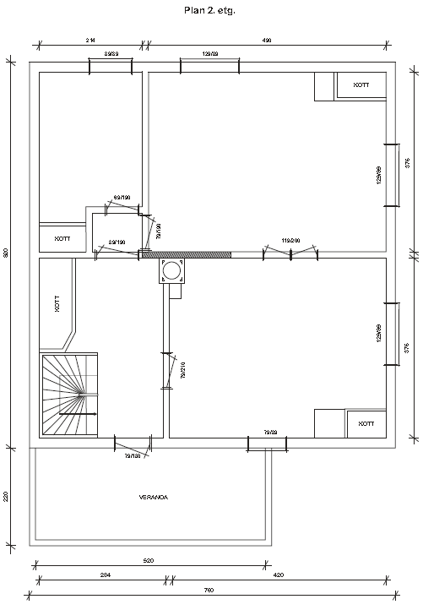
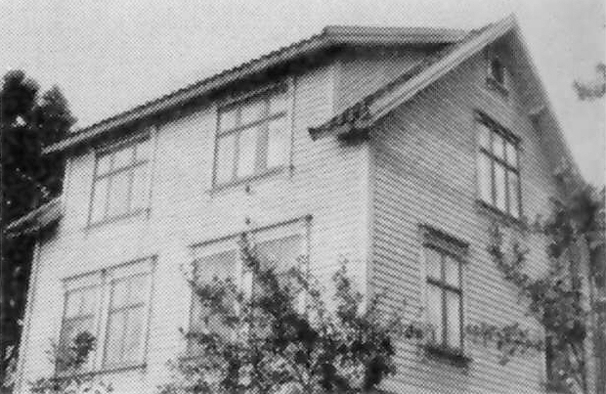
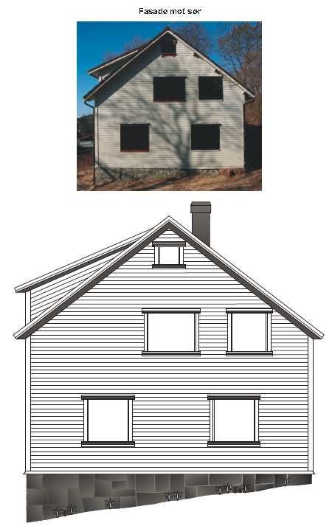
Opprinnelige vinduer ønskes tilbakeført
- Nåværende tilstand på bygget
Det opprinnelige huset er vurdert til å være i god tilstand av lokal tømmermann. Huset er en såkalt ”Sandneskasse” med laftet tømmer i ytre og indre vegger. Taket er godt, og tømmeret tørt.
Vi har imidlertid registrert en lekkasje ved pipen den siste tiden, og dette må ordnes før en eventuell råteskade inntrer. Det er også registrert råteskade i sviller bak bunnstokk under ytre kledning. Dette kan være en komplisert råteskade. Videre er påbygget fra 1971 mot nord råteskadet av en flerårig lekkasje fra luftealtanen på toppen av påbygget. Dette må rives, og det er ønskelig med et nytt påbygg som står mer i stil med resten av huset, for eksempel en tidsriktig skut.
Huset har vært gjenstand for hærverk gjennom mange år. Rutene er knust, og dører, trappegelender, kjøkkeninnredning med mer har blitt ramponert og kastet ut. Mye av inventaret er derfor preget av å ha ligget ute i regnvær i lengre tid. Dette inventaret (restene i noen tilfeller) er tatt vare på og lagret et sikkert sted. Dørene og inventaret vurderes å være reparerbart da alt er i heltre. Vinduene ønskes tilbakeført til opprinnelig utseende, så derfor har det ingen praktisk betydning om disse nå er knust.

- Fremdriftsplan for restaureringsarbeidet
På forsommeren 2014 var Hans Dybvad Olesen fra Jærmuseet med på en befaring for å veilede om detaljene i restaureringsarbeidet. Prinsippene for arbeidet skal være:
Innvendig:
- Must mulig skal bevares originalt
  - Det er ekstra verdi i det som er originalt, siden huset har museumsverdi
  - Det originale koster ingenting i forhold til å kjøpe nytt
- Alle vinduer skiftes ut til originalt utseende. Rette mål for vinduene må finnes ut fra gamle bilder, og eventuelle tegninger.
- Alle lister skal så langt som mulig bevares originalt. Der hvor lister er av nyere dato, skal nye lages med samme profil som de originale listene som er igjen.
- Alle originale dører skal beholdes. Dører som er ramponert, skal forsøkes reparert.
- Indrevegger kan renskes inn til tømmerveggen, dersom denne er bevart fin. Innsiden av ytterveggene, samt indrevegger hvor tømmeret ikke er fint, skal plates med gips eller tilsvarende. (Alle lister må derfor tas av på disse veggene.)
- For vegger hvor gamle (huntonitt)plater er tilfredsstillende bevart, kan disse beholdes. Lister trenger ikke fjernes i disse tilfellene.
- Gulvene kan forsøkes rensket ned til de gamle gulvplankene. Hvis dette ikke lar seg gjøre, kan gulvbelegg legges på nytt i gammel stil.
- Rekkverk i trapp forsøkes reparert med deler som er bevart. Deler som er ødelagt lages på nytt i opprinnelig stil.
- Kjøkkeninnredning bevares i original stand så langt det lar seg gjøre i første omgang. Dersom bruken av huset på et senere tidspunkt krever et mer moderne kjøkken, kan det originale erstattes av et nytt kjøkken.
Utvendig:
- Gammel, slitt kledning beholdes så sant den ikke er råtten eller fullstendig nedslitt.
- Ytre vinduslister og klosser forsøkes tilbakeført til originalt utseende ut fra gamle bilder.
Etter befaringen har styret hatt dugnader med innvendig rivearbeid. Lister er tatt av og merket der det var mulig å beholde dem hele. Gammelt gulvbelegg ble fjernet, og veggene ble rensket.
Fra januar 2015 har vi fått dugnadshjelp av en kommunal gruppe for ungdom med behov for tilrettelagt fritid. Terje Lunde har vært leder for denne gruppen av ivrige ungdommer. De har jobbet dugnad mandagskveld i måneden, og har gjort et stort arbeid med rivning og klargjøring.
For å fortsette videre trengs penger. Pr. mai 2015 har foreningen ingen midler, men det er sendt ut søknader om støtte til lokale bedrifter, banker, forsikringsselskaper og offentlige instanser.
Fremdriftsplan for restaureringsarbeidet når vi får inn midler er følgende:
- Erstatte tilbygget fra 1971 med nytt tilbygg i en mer tidsriktig stil.
- Kjøpe og sette inn nye vinduer inkl utvendige og innvendige lister
- Innvendig plating av vegger der det er påkrevd.
- Elektrikerarbeid
- Rørleggerarbeid
- Utvendig erstatning av utslitte bord og andre detaljer.
- Fullstendig gjennomgang utvendig for å påse at alt er tett og ingenting råttent.

- Fremtidig bruk av bygning / egnethet / interessenter
Huset er ment å brukes aktivt av lokale lag og foreninger.
Det er også ønskelig å bruke huset til midlertidige museumsutstillinger av det som huset er brukt til.
Eksempler:
- Kommunale møter
- Helsestasjon
- Kontor for Riskafjord
Det er videre tenkt at huset kan ha åpen kafe med salg av f.eks vafler og kaffe / saft på egnede tidspunkt.
Pr. mai 2015 er det en lokal forening, Riska Veteranbilklubb, som er interessert i å bruke huset som klubblokale.

- Kostnadsestimat og finansieringsplan inkl. egeninnsats
Kostnadsestimater:
- Bygging av nytt inngangsparti (skut) 100.000
- Utskifting alle vinduer til original stil 200-300.000
- Plating av alle vegger med gipsplater 50.000
- Nye profilerte lister (hvor nødvendig) 20.000
- Restaurering av innvendige dører 20.000
- Elektrikerarbeid (alt må legges på nytt) 200.000
- Skifting av kledningsbord og annet utvendig 50.000
- Rørleggerarbeid 50.000
- Malearbeid 50.000
Vi regner med de totale kostnadene vil komme opp mot 1 million kroner.
Finansieringsplan:
- Alle kostnader ved restaureringen planlegges finansiert med støtte fra banker, forsikringsselskap, lokale bedrifter, stiftelser, offentlige instanser og medlemsskap / privatpersoner.
- Alt restaureringsarbeid planlegges utført som dugnadsarbeid. Unntatt fra dette er arbeid som krever fagpersonell, men her vil vi også forsøke å få med fagpersoner på dugnad.

- Kostnader som vil pålegges kommunen
Styret for HB11 kan tenke seg at SK påtar seg følgende kostnader:
- Alle faste og løpende kostnader som påfaller huseier, slik som forsikring, offentlige avgifter, strøm og lignende
- Byggestrøm i restaureringsperioden
Styret for HB11 påtar seg både restaureringsjobben og anskaffelse av midler til restaureringen. Det er imidlertid en sak som haster mer enn noe annet, og det er riving av eksisterende tilbygg fra 1971 og bygging av nytt tilbygg på samme grunnmur. Tilbygget har store råteskader i dag. Det er en godkjenningsprosess i gang på dette tilbygget, hvor Byantikvar Gro Persson er involvert. Styret vil utføre denne jobben som dugnadsarbeid, men kan tenke seg at SK påtar seg følgende kostnader:
- Materialer som behøves for nytt tilbygg
Dersom styret for HB11 ikke skulle klare å fullføre restaureringsjobben for hele huset og/eller innsamling av tilstrekkelig med midler til dette, må styret for HB11 legge dette fram for SE i et møte hvor ulike muligheter for videreføring av prosjektet drøftes.

- Konsekvenser restaureringstiltaket vil få for kommunen
HB11 vil framstå som et verdifullt «museumsbygg» fra tiden med sognekommuner. Dette må sikres / vernes for fremtiden med nødvendige reguleringer. Lokale foreninger vil kunne bruke huset til sine aktiviteter, men huset vil også kunne brukes til midlertidige museumsutstillinger med tema rundt driften av datidens sognekommuner og helsestasjoner. Videre vil utstilling av Riskafjords kontor i eldre tid være relevant siden Riskafjord leide rom i 2. etasje i nærmere 30 år. Huset kan dermed bli et interessant tilskudd til Sandnes kommunes «museumsobjekter», og inngå i samarbeidet med Jærmuseet.

- Konsekvenser ved evt. avslag fra Sandnes Eiendom KF sitt styre
Formål med tilbakekjøp av huset blir da vanskelig å videreføre. SE vil risikere å sitte igjen med et hus og eiendom uten brukere.
Et eventuelt nytt salg av hus og eiendom kan bli en kontroversiell sak politisk.

